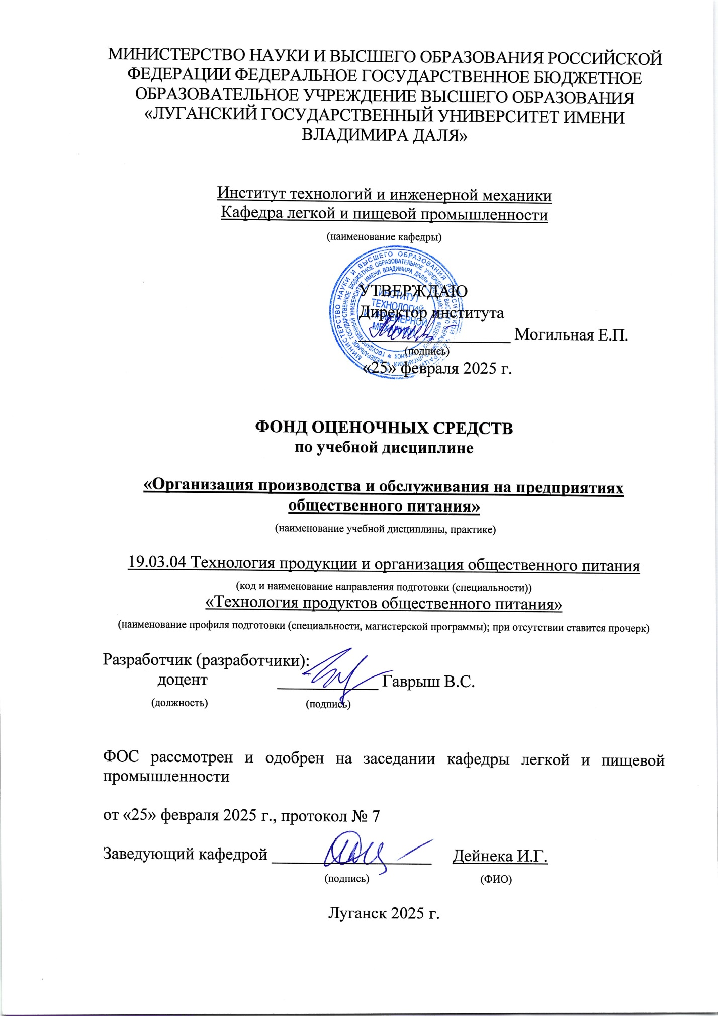

**Комплект оценочных материалов по дисциплине  
«Организация производства и обслуживания на предприятиях общественного питания»**

### Задания закрытого типа

#### Задания закрытого типа на выбор правильного ответа

1. Выберите один правильный ответ

Какое оборудование является неотъемлемой частью кухонного оборудования в предприятиях общественного питания?

1. Холодильники
2. Телевизоры
3. Микроволновки
4. Плиты

Правильный ответ: Г

Компетенции (индикаторы): ПК-4

2. Выберите один правильный ответ

Какое оборудование необходимо для выпекания хлеба на предприятии общественного питания?

1. Печь для пиццы
2. Мультиварка
3. Хлебопечка
4. Жаровня

Правильный ответ: В

Компетенции (индикаторы): ПК-4

3. Выберите один правильный ответ

Как называется деталь, при помощи которой сменные механизмы подсоединятся к универсальному приводу?

А) муфта

Б) вал

В) шнек

Г) горловина

Правильный ответ: А

Компетенции (индикаторы): ПК-4

4. Выберите один правильный ответ

Захватывание мяса и подача его к ножам в мясорубках осуществляется:

А) поршнем

Б) толкателем

В) скребком

Г) лопастью

Д) шнеком

Правильный ответ: Д

Компетенции (индикаторы): ПК-4

5. Выберите один правильный ответ

Какой тип картофелеочистительной машины используется на фабриках-заготовочных крупных предприятиях питания и в поточных линиях?

А) Мок-400

Б) Мок-250

В) Кна-600м

Г) Мок-125

Д) Плск-6

Правильный ответ: В

Компетенции (индикаторы): ПК-4

#### Задания закрытого типа на установление соответствия

1. Установите соответствие типу машины и ее буквенному обозначению. Каждому элементу левого столбца соответствует только один элемент правого столбца.

|  |  |  |  |
| --- | --- | --- | --- |
| 1) | Картофелеочистительная машина | А) | МФК-2240 |
| 2) | Котлетоформовочная машина | Б) | МОК-250 |
| 3) | Тестораскаточная машина | В) | МРМ-15 |
| 4) | Мясорыхлительная машина | Г) | МРТ-60М |

Правильный ответ:

|  |  |  |  |
| --- | --- | --- | --- |
| 1 | 2 | 3 | 4 |
| Б | А | Г | В |

Компетенции (индикаторы): ПК-4

3. Установите соответствие между видами охлаждения и их характеристикой. Каждому элементу левого столбца соответствует только один элемент правого столбца.

|  |  |  |  |
| --- | --- | --- | --- |
| 1) | естественное охлаждение | А) | температура продукта может быть понижена до температуры окружающей среды |
| 2) | искусственное охлаждение | Б) | получаются более низкие температуры |
|  |  | В) | температура продукта больше температуры окружающей среды |

Правильный ответ:

|  |  |  |  |
| --- | --- | --- | --- |
| 1 | 2 |  |  |
| А | Б |  |  |

Компетенции (индикаторы): ПК-4

#### Задания закрытого типа на установление правильной последовательности

1. Установите последовательность этапов работы овощерезки

А) свекла увлекается вращающейся улиткой и под действием центробежной силы прижимается к режущей кромке ножей

Б) ножи режут овощи на куски

В) свекловичная стружка через проемы ножевых рам выпадает в пространство между корпусом свеклорезки и кожухом

Г) овощи подается в загрузочный бункер

Правильный ответ:

|  |  |  |  |
| --- | --- | --- | --- |
| 1 | 2 | 3 | 4 |
| Г | А | Б | В |

Компетенции (индикаторы): ПК-4

2. Установите последовательность этапов технологического процесса изготовления ягодного пюре

А) фасовка

Б) протирание

В) мойка

Г) стерилизация

Правильный ответ:

|  |  |  |  |
| --- | --- | --- | --- |
| 1 | 2 | 3 | 4 |
| В | Б | А | Г |

Компетенции (индикаторы): ПК-4

### Задания открытого типа

#### Задания открытого типа на дополнение

1. Напишите пропущенное слово (словосочетание).

__________________ передача – механизм, состоящий из двух шкивов (ведомого и ведущего) и надетого на них ремня.

Правильный ответ: ременная.

Компетенции (индикаторы): ПК-4

2. Напишите пропущенное слово (словосочетание).

В ____________________ машине МРО-50-200 толщина нарезки овощей не регулируется.

Правильный ответ: овощерезательной.

Компетенции (индикаторы): ПК-4

3. Напишите пропущенное слово (словосочетание).

Для обработки муки и теста используют ____________________ машины.

Правильный ответ: тестомесильные.

Компетенции (индикаторы): ПК-4

#### Задания открытого типа с кратким свободным ответом

1. Дайте определение что такое сырье

Правильный ответ: Продукты, предназначенные для приготовления блюд

Компетенции (индикаторы): ПК-4

2. Сформулируйте назначение прилавков и витрин

Правильный ответ: для демонстрации продуктов.

Компетенции (индикаторы): ПК-1

#### Задания открытого типа с развернутым ответом

1. Тема: «Создание презентацию на тему «Меню студенческой столовой»».

Задание – создание презентации с помощью приложения для создания презентаций на тему «Создание презентацию на тему «Меню студенческой столовой»».

Напишите краткий алгоритм создания презентации, включающей несколько слайдов, заголовок, текст, изображение и анимацию.

Время выполнения – 60 мин.

Ожидаемый результат:

1. Запуск приложения Microsoft Power Point для создания презентаций и создание новой презентации:

Запуск приложения: Запустите приложения для создания презентаций на вашем компьютере.

Создание новой презентации: Выберите опцию “Новая презентация” или “Создать презентацию”. Программа для создания презентаций предложит несколько вариантов: пустая презентация, шаблоны и темы.

Выбор темы/шаблона (опционально): Выберите подходящий шаблон или тему, если хотите начать с предопределенным дизайном. Если хотите создать презентацию с нуля, выберите “Пустая презентация”.

2. Создание слайдов:

Добавление слайдов: Нажмите кнопку “Создать слайд” (обычно находится на вкладке “Главная” или “Вставка”). приложение для создания презентаций предложит несколько макетов слайдов (заголовок, заголовок и текст, сравнение и т.д.).

Выбор макета: Выберите подходящий макет для каждого слайда в зависимости от контента, который вы хотите разместить (заголовок, текст, изображения, диаграммы и т.д.).

Повторите шаги добавления и выбора макета для всех слайдов, которые вам нужны.

3. Добавление контента на слайды:

Ввод заголовков: Щелкните по полю заголовка на слайде и введите текст заголовка.

Ввод текста: Щелкните по полю текста на слайде и введите основной текст. Можно форматировать текст (изменение шрифта, размера, цвета, выравнивание и т.д.) с помощью инструментов форматирования на вкладке “Главная” или в контекстном меню.

Добавление изображений:

- Выберите слайд, на который вы хотите добавить изображение.

- Перейдите на вкладку “Вставка”.

- Нажмите кнопку “Рисунок” и выберите изображение из файла на вашем компьютере. Изображение будет вставлено на слайд, после чего его можно будет перемещать, изменять размер и форматировать (например, обрезать, добавлять рамки и эффекты).

- Добавление других элементов (опционально): Добавьте другие элементы, такие как фигуры, диаграммы, таблицы, видео и аудио, с помощью вкладки “Вставка”.

4. Добавление анимации и переходов (эффекты):

Выбор слайда/элемента для анимации: Выберите слайд или элемент на слайде, к которому вы хотите применить анимацию.

Переход между слайдами (слайдовые эффекты):

- Перейдите на вкладку “Переходы”.

- Выберите эффект перехода между слайдами из представленных вариантов.

- Настройте параметры перехода (скорость, направление и звук).

- Можно применить один эффект перехода ко всем слайдам или выбрать разные переходы для каждого слайда.

Анимация элементов на слайде (эффекты анимации):

- Перейдите на вкладку “Анимация”.

- Выберите элемент на слайде, к которому вы хотите применить анимацию (например, текст, изображение).

- Выберите эффект анимации (вход, выделение, выход, пути перемещения) из доступных вариантов.

- Настройте параметры анимации (время задержки, продолжительность, порядок появления элементов и триггеры (щелчок мышью или автоматически)).

5. Настройка дизайна презентации (опционально):

Выбор темы: Перейдите на вкладку “Дизайн” и выберите тему для всей презентации или отдельных слайдов. Темы включают предопределенные цветовые схемы, шрифты и эффекты.

Настройка фона: Можно изменить фон слайдов (цвет, градиент, изображение) на вкладке “Дизайн” или с помощью контекстного меню.

Настройка колонтитулов: Можно добавить колонтитулы (номера слайдов, дата, логотипы) на вкладке “Вставка”.

6. Просмотр презентации:

Запуск показа слайдов: Перейдите на вкладку “Показ слайдов” и выберите один из вариантов запуска показа слайдов (с начала, с текущего слайда, произвольный показ и т.д.). Также можно нажать клавишу F5 для запуска с начала или Shift+F5 с текущего слайда.

Переключение слайдов: Используйте клавиши со стрелками, пробел, Enter или щелчок мышью для переключения между слайдами.

Проверка анимации и переходов: Убедитесь, что анимация и переходы работают так, как вы задумали.

7. Сохранение презентации:

Сохранение файла: Нажмите “Файл” -> “Сохранить” или “Сохранить как”.

Выбор формата файла: Выберите формат файла для сохранения (.pptx - по умолчанию, для редактирования; .ppsx - для показа слайдов; .pdf - для печати и т.д.).

Укажите имя файла и место сохранения, затем нажмите “Сохранить”.

Критерии оценивания: представлен краткий алгоритм создания презентации, включающей несколько слайдов, заголовок, текст, изображение и анимацию.

Компетенции (индикаторы): ПК-4

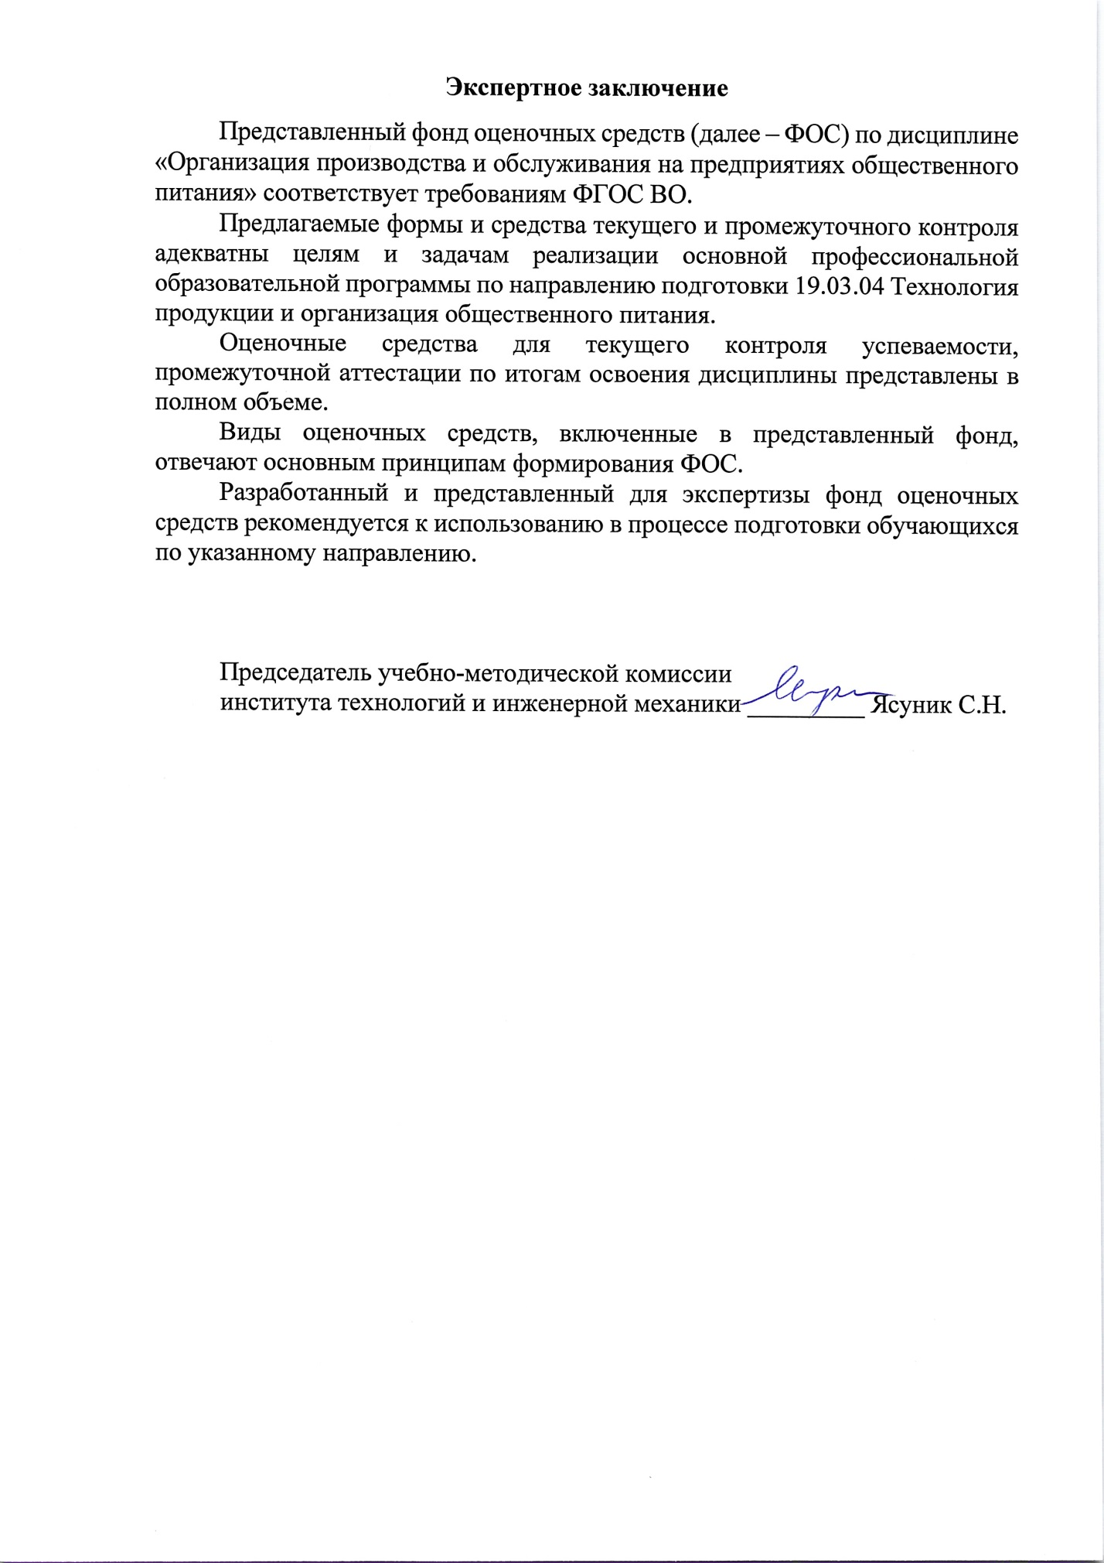

**Лист изменений и дополнений**

|  |  |  |  |
| --- | --- | --- | --- |
| № п/п | Виды дополнений и изменений | Дата и номер протокола заседания кафедры (кафедр), на котором были рассмотрены и одобрены изменения и дополнения | Подпись  (с расшифровкой) заведующего кафедрой (заведующих кафедрами) |
|  |  |  |  |
|  |  |  |  |
|  |  |  |  |
|  |  |  |  |